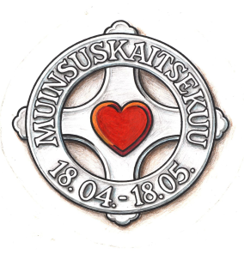
MEREKULTUURIAASTA
MUINSUSKAITSEKUU 2016
HERITAGE MONTH 2016

Esmaspäeval, 18. aprillil kell 14
muinsuskaitsekuu pidulik avamine Paksus Margareetas
Pikk tn. 70
Launch of the Heritage Month in the tower Fat Margarete at Pikk 70
on Monday, 18 April at 14.

Muinsuskaitsekuu avab Riigikogu esimees Eiki Nestor
President of the Riigikogu Eiki Nestor
Kõnelevad Eesti Muinsuskaitse Seltsi esimees Peep Pillak ja Merekultuuriaasta 2016 projektijuht Karen Jagodin.
Peep Pillak, Chairman of Estonian Heritage Society
Karen Jagodin, Project Manager of the Year of Maritime Cultre 2016

Eesti Muinsuskaitse Selts tunnustab vabatahtlikke muinsuskaitselise tegevuse eest teenetemedalite ja tänukirjadega.
Awards of the Estonian Heritage Society for voluntary work in heritage protection

Kultuuripärandit väärtustava avalikkuse arvates Eesti ainelise kultuuri mälestisele, ajaloolistele traditsioonidele või institutsioonidele suurt kahju tekitanud teo eest antakse välja Karuteene Medal.
Lemon Prize for causing considerable damage to monuments, historic traditions or institutions of Estonia.

Mereteemaliste lauludega esineb Marko Matvere.
Music by Marko Matvere – actor, singer and sailor.

Programme of the Heritage Month www.muinsuskaitse.ee

